高雄市田寮國民中學104年度
「健康促進」執行成果照片
時間 | 104.11.04 |  |  | 地點 | 本校圖書室 | 開會事由 | 104年導師會報
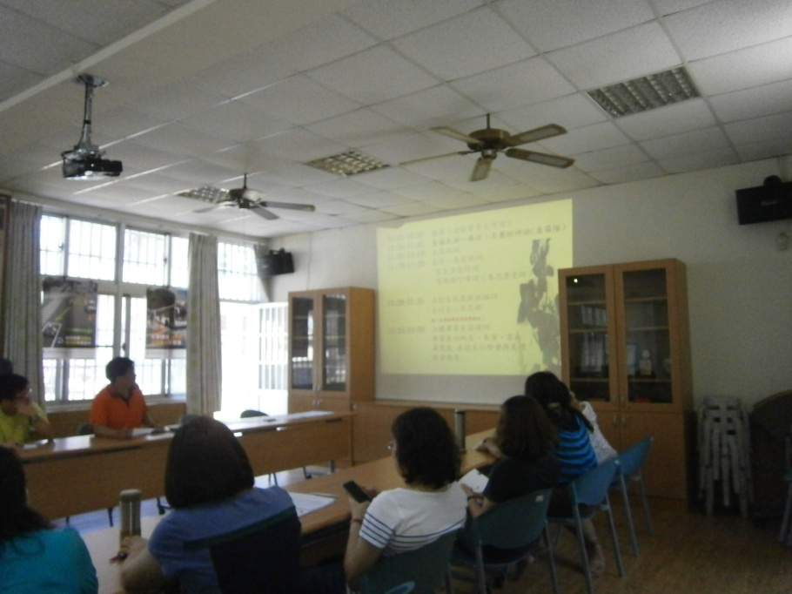
文字說明 |  |  | 於導師會報針對各班學生健康問題進行討論1
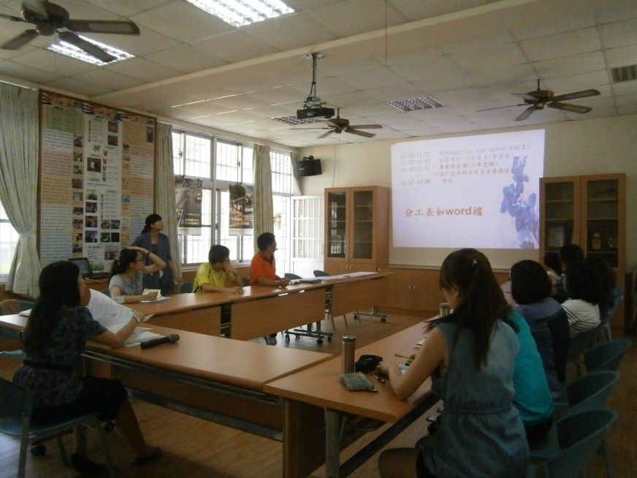
文字說明 |  | 於導師會報針對各班學生健康問題進行討論2

